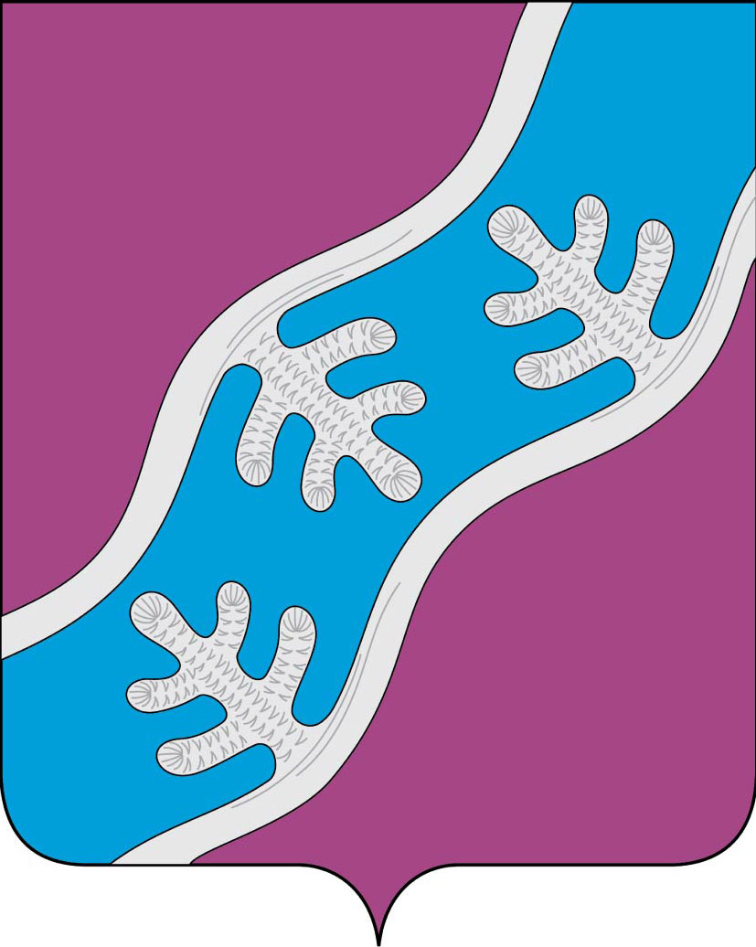

СОВЕТ ДЕПУТАТОВ СЕЛЬСКОГО ПОСЕЛЕНИЯ
«ХОСЕДА-ХАРДСКИЙ СЕЛЬСОВЕТ» ЗАПОЛЯРНОГО РАЙОНА
НЕНЕЦКОГО АВТОНОМНОГО ОКРУГА

Двадцать третье заседание 28-го созыва

РЕШЕНИЕ
от 13 ноября 2024 года № 89

Об индексации (пересчете) размеров ставок заработной платы муниципальных учреждений и муниципальных служащих Сельского поселения «Хоседа-Хардский сельсовет» Заполярного района Ненецкого автономного округа, денежного содержания лиц, замещающих муниципальные должности сельского поселения, окладов, должностных окладов, ставок заработной платы работников, не относящихся к должностям муниципальной службы, размеров пенсионного обеспечения лиц, замещавших должности муниципальной службы и
выборные муниципальные должности в сельском поселении

В соответствии статьей 4 закона Ненецкого автономного округа от 28.12.2006 № 829-оз «О денежном содержании государственных гражданских служащих Ненецкого автономного округа», статьей 10 закона Ненецкого автономного округа от 24.10.2007 № 140-оз «О муниципальной службе в Ненецком автономном округе», на основании Устава сельского поселения «Хоседа-Хардский сельсовет» Заполярного района Ненецкого автономного округа, пунктом 2 статьи 2 Порядка обеспечения гарантий главе сельского поселения «Хоседа-Хардский сельсовет» Заполярного района Ненецкого автономного округа, утвержденного решением Совета депутатов от 13.03.2015 № 118, Положения об оплате труда муниципальных служащих органов местного самоуправления муниципального образования «Хоседа-Хардский сельсовет» Ненецкого автономного округа, утвержденного решением Совета депутатов от 14.12.2012 № 12, Совет депутатов Сельского поселения «Хоседа-Хардский сельсовет» Заполярного района Ненецкого автономного округа РЕШИЛ:
1. Установить, что с 01 декабря 2024 года подлежат индексации (пересчету) в 1,051 раза:
1.1. Размеры должностных окладов муниципальных служащих Сельского поселения;
1.2. Размеры окладов, должностных окладов, ставок заработной платы работников, не относящимся к должностям муниципальной службы Сельского поселения в соответствии с Положением об оплате труда работников, замещающих в Администрации Сельского поселения «Хоседа-Хардский сельсовет» Заполярного района Ненецкого автономного округа должности, не относящиеся к должностям муниципальной службы, утвержденное Постановлением Администрации Сельского поселения от 27.12.2023 №137;
1.3. Размеры денежного содержания лиц, замещающих выборные муниципальные должности Сельского поселения;
1.4. Размеры окладов, должностных окладов, ставок заработной платы работников муниципальных учреждений Сельского поселения;
1.5. Размеры пенсии за выслугу лет лицам, замещавшим должности муниципальной службы в органах местного самоуправления Сельского поселения, которые назначены в соответствии с Законом Ненецкого автономного округа от 25.10.2010 № 73-ОЗ «О пенсии за выслугу лет лицам, замещавшим должности муниципальной службы в Ненецком автономном округе»;
1.6. Размеры пенсии за выслугу лет лицам, замещавшим выборные муниципальные должности в Сельском поселении, назначенной в соответствии с Законом Ненецкого автономного округа от 01.07.2008 № 35-ОЗ «О гарантиях лицам, замещающим выборные должности местного самоуправления в Ненецком автономном округе».
2. Настоящее решение вступает в силу с 1 декабря 2024 года, но не ранее вступления в силу закона Ненецкого автономного округа «О внесении изменений в закон Ненецкого автономного округа от 15.12.2023 № 16-ОЗ «Об окружном бюджете на 2024 год и на плановый период 2025 и 2026 годов», который предусматривает идентичную (по срокам и размерам) пункту 1 настоящего решения индексацию размеров окладов (должностных окладов) работников окружных государственных
учреждений, окладов денежного содержания государственных гражданских служащих округа, ежемесячного денежного вознаграждения и поощрения лиц, замещающих государственные должности Ненецкого автономного округа.
3. Настоящее решение подлежит официальному опубликованию.

Глава Сельского поселения
«Хоседа-Хардский сельсовет» ЗР НАО А.Н. Танзов

